106.03.08行政會議教務處報告

一、教務處
「課程與教學設計領先計畫」專案報告如下：
105年度課程與教學設計領先計畫成果報告審查結果業已通知，士商評比成績為「優等」，106年度500萬已正式核給。感恩所有同仁的認真執行及付出。4月26日(三)下午13:30進行領先計畫專案專家到校諮詢訪談，請各子計畫負責處室及早收集準備各項相關資料。並請依時填寫每月執行管控表。4/26(三)諮詢輔導準備工作時程及流程如下表1及表2：
4月26日(三)下午13:30進行領先計畫專案專家到校諮詢訪談，請各子計畫負責處室及早收集準備各項相關資料。並請依時填寫每月執行管控表。4/26諮詢輔導準備工作時程及流程如下表1及表2：
＜表1＞
臺北市立士林高商106年度課程與教學領先計畫專家到校諮詢輔導工作時程
序號 | 日期 | 工作內容 | 負責處室或人員
1 | 106.02.06 | 邀請2位諮詢教授 | 教務處
2 | 106.02.13 | 確認諮詢輔導日期 | 教務處
3 | 106.02.14 | 回報教研中心 | 教務處
4 | 106.02.22 | 預先告知同仁 | 教務處
5 | 105.02.22起 | 106年經費及諮詢資料準備工作  106年諮詢輔導執行情形填報表 | 教務處  圖書館  各科科主任
6 | 105.04.07 | 諮詢輔導準備工作報告 | 教務處
6 | 105.04.14 | 完成106年(含105)特色課程檔案夾  (教材、學習單或學生作品) | 任課教師
7 | 105.04.17 | 完成105年諮詢輔導執行情形填報表  回報教研中心及教授 | 教務處
8 | 105.04.19 | 檢核諮詢輔導準備工作及調整 | 校長  教務處  科主任
9 | 106.04.26 | 專家到校諮詢輔導訪談 | 家長會會長  教師會會長  一級主管  教學組長  註冊組長  設備組長  實研組長  科主任  任課教師  選課學生
10 | 106.05.03 | 諮詢輔導紀錄表回報教研中心 | 教務處

＜表2＞
臺北市立士林高商106年度課程與教學領先計畫專家到校諮詢輔導流程

時間 |  | 內容 | 主持人 | 備註
13:10~13:30 | 20分鐘 | 諮詢輔導委員到校、前置會議 | / | 事前(10日前)「諮詢輔導需求表」、計畫書寄達。
13:30~13:50 | 20分鐘 | 學校簡報 | 校 長 | 簡報內容：  - 特色課程的發展與歷程  - 社群運作與成果  - 教師教學的改進與提升
13:50~14:10 | 20分鐘 | 資料檢視 | 學校團隊 | 相關資料(紙本或網站)檢視並面談相關人員
14:10~16:10 | 120分鐘 | 教學活動  檢視 | 學校團隊 | - 觀察特色課程教學  - 訪談參與特色課程師生
16:10~16:30 | 20分鐘 | 諮詢座談 | 校 長 | 委員與學校行政人員就整體執行  情形綜合對話

106年度課程與教學設計領先計畫工作督導執行進度報告與管制單
106年2月份執行進度報告與管制單
執行進度報告表
計畫名稱 |  | 106-1良師領航-教師專業成長與課程發展計畫
辦理事項 |  | 1.參與多年期教師專業發展評鑑活動。
 |  | 2.參與教師專業發展進階評鑑、培養教學輔導教師。
 |  | 3.落實教師專業學習社群活動。
執行期程 |  | 106年1月  至  106年12月 | 經費  分配 |  |  | 核定金額(千元) | 已執行金額(千元)
 |  |  |  | 資本門 |  | 505 | 305
 |  |  |  | 經常門 |  | 255 | 97.5
質化成效  檢核 |  | 1.教師提升教學成效及班級經營成果。  2.教師積極規劃各科進修需求。  3.師積極參加行動研究及各項競賽。  4.教師積極創新教學策略。 |  | 量化指標  檢核 |  | 項目 數量 達成  1.參加教師專業發展評鑑人數 150人 173人  2.成立教師專業學習社群 20組 20組  3.教師平均進修研習時數(小時/人) 40時/人 0  4.行動研究競賽得獎件數 12件 0
填表人 |  | 陳靜蓉 |  | 管考人/主任 |  | 李瓊雲
執行摘要 |  |  |  |  | 差異說明與改善對策  【符合進度、落後、其他】 |  |  | 績效考核自評
1 | 購買課程用投影機 |  |  |  | 符合進度 |  |  | 良好
 | 購買課程用電動布幕 |  |  |  | 符合進度 |  |  | 良好

106年度課程與教學設計領先計畫工作督導執行進度報告與管制單
106年2月份執行進度報告與管制單
執行進度報告表
計畫名稱 |  | 106-2美力150-- 藝術與創意美學課程計畫
辦理事項 |  | 1.國外參訪活動
 |  | 2.人文美學力課程
 |  | 3.藝術美學力課程
 |  | 4.創意美學力課程
 |  | 5.傳播美學力課程
執行期程 |  | 106年1月  至  106年12月 | 經費  分配 |  |  | 核定金額(千元) | 已執行金額(千元)
 |  |  |  |  | 資本門 | 439.8 | 212.8
 |  |  |  |  | 經常門 | 316.2 | 167.509
質化成效  檢核 |  | 1.提升教育工作者的視野與內涵，豐富士商領先計劃課程內容，提升學生的思考、專業與美學競爭力。  2.自編人文美學教材，收集士商人文背景資料與導覽”士商學堂”故事，以及收集士林區在地人文資料與導覽”百年士林”故事。 |  |  | 量化指標檢核 | 項目 數量 達成  1.授課時數 92小時 0  2.成立美力150教師社群 10人 11人  3.校外教學 2次 0  4.觀賞展覽 2次 0  5.學生完成繪本作品數 40本 0
填表人 |  | 林彩鳳 |  |  | 管考人/主任 | 李瓊雲
執行摘要 |  |  |  | 差異說明與改善對策  【符合進度、落後、其他】 |  |  |  | 績效考核自評
1 | 辦理浮光掠影-山下工美25年創作展參觀 |  |  | 符合進度 |  |  |  | 良好
2 | 購買課程用畫作保存架 |  |  | 符合進度 |  |  |  | 良好
3 | 購買課程用投影機 |  |  | 符合進度 |  |  |  | 良好
4 | 購買課程用電腦繪圖軟體 |  |  | 符合進度 |  |  |  | 良好
5 | 辦理藝術與創意課程-文化創意產業概說 |  |  | 符合進度 |  |  |  | 良好
6 | 購賣學生活動競賽禮券 |  |  | 符合進度 |  |  |  | 良好
7 | 課程用馬克杯及馬克杯印表機 |  |  | 符合進度 |  |  |  | 良好

一、辦理藝術與創意課程-文化創意產業概說
實施日期 | 106年02月20、21日 | 實施時間 |  | 16:20~18:00
實施地點 | 力行樓
實施主題 | 文化創意產業概說
講師 | 郭金福
活動圖片
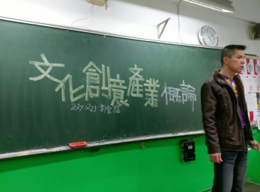 |  |  | 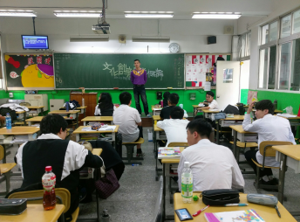
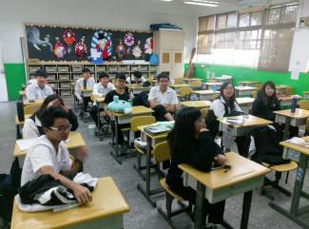 |  |  | 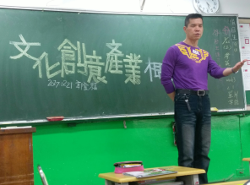

二、辦理浮光掠影-山下工美25年創作展參觀
實施日期 | 106年02月16、20日
實施地點 | 國立歷史博物館
實施主題 | 浮光掠影-山下工美25年創作展參觀
講師 | 郭金福
活動圖片
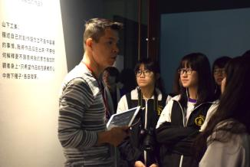 |  | 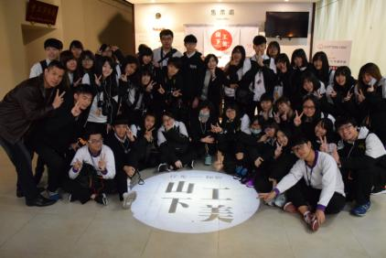
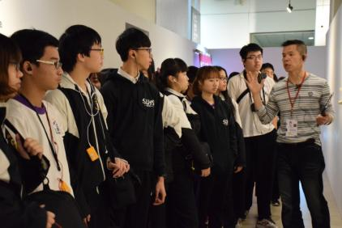 |  | 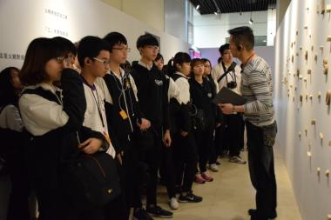

106年度課程與教學設計領先計畫工作督導執行進度報告與管制單
106年2月份執行進度報告與管制單

執行進度報告表
計畫名稱 |  | 106-3悅讀閱樂--深耕人文閱讀與寫作計畫
辦理事項 |  | 1.培養多元專業閱讀
 |  | 2.推動職校專業閱讀
 |  | 3.營造優質閱讀環境
執行期程 |  | 106年1月  至  106年12月 | 經費  分配 |  | 核定金額(千元) | 已執行金額(千元)
 |  |  |  | 資本門 | 529.2 | (0%)
 |  |  |  | 經常門 | 275.8 | (0%)
質化成效  檢核 |  | 1.培養學生認識生命的意義，培養多元價值觀，啟發學生人文關懷的精神。  2.強化學生深度閱讀能力提升。  3.促進學生寫作能力提升。 |  | 量化指標  檢核 | 項目 數量 達成  1.百本閱讀認證篇數 1000篇 篇  2.學生讀書會參加人數 200人次 人次  3.中學生網站小論文得獎 篇數 25件 件  4.中學生網站閱讀心得得獎篇數 35件 件
填表人 |  | 鍾允中 |  | 管考人/主任 | 鍾允中
執行摘要 |  |  |  | 差異說明與改善對策  【符合進度、落後、其他】 |  |  | 績效考核自評
1 | 百本閱讀認證持續辦理中，本年度認證即將開始。 |  |  | 百本閱讀認證篇數:0  達成率:% |  |  | 電子化時代，學生撰寫心得仍需持續鼓勵以加強書寫能力。
2 | 105學年下學期: 學生讀書會預定辦理期程:  3月3日第1次讀書會、4月21日第2次讀書會、5月26日第3次讀書會 |  |  | 106年學生讀書會參加人數: 人 |  |  | 規劃中
3 | 3月31日投稿截止~中學生網站-第1060331梯次小論文寫作比賽 |  |  | 持續鼓勵學生寫作並請老師指導。
4 | 3月15日投稿截止~中學生網站-第1060315梯次讀書心得寫作比賽 |  |  | 持續鼓勵學生寫作並請老師指導。

圖書館借書人次借閱書籍冊數統計表(106/1~106/2)
學生班數 | 學生人數 | 紙本書籍借閱冊數 | 電子書借閱冊數 | 借閱總冊數 | 平均借閱圖書量
84 | 2756/  2255 (日)  501(夜) | 1752 | 498 | 2250 | 0.82(冊/人)

計畫名稱 106-3悅讀閱樂--深耕人文閱讀與寫作計畫
本月執行成果項目照片(每項執行成果請提供2-4張照片含說明)
執行成果項目 | 照片 | 說明
(二月寒假期間暫無活動)

106年度課程與教學設計領先計畫工作督導執行進度報告與管制單
106年2月份執行進度報告與管制單
執行進度報告表
計畫名稱 |  | 106-4專業達人--群科特色專業課程計畫
辦理事項 |  | 11.商經科【行銷專題個案研討】課程規劃與導入
 |  | 2會計科【智富人生】課程規劃與導入
 |  | 3.國貿科【貿易商務】課程規劃與導入
 |  | 4.資處科【合作學習—APP與 機器人設計】課程規劃與導入
 |  | 5.應外科【商場英文口語訓練】課程規劃與導入
 |  | 6.廣設科【創意潛能開發】課程規劃與導入
執行期程 |  | 106年1月  至  106年12月 | 經費  分配 |  | 核定金額(千元) | 已執行金額(千元)
 |  |  |  | 資本門 | 918 | 0
 |  |  |  | 經常門 | 1,761 | 112.6
質化成效  檢核 |  | 1.透過跨領域選修課程，達到多元學習及整合應用能力。  2.學生透過「專題製作」課程，培養創作及統整能力。  3.學生能透過『士商四月天、商業季』實習活動，統整其專業知能，並培養溝通協調、團隊合作的軟實力。 |  | 量化指標  檢核 | 項目 數量 達成  1.學生通過全民英檢初級或多益檢定550分 以上之人數 200人 0  2.全校學生通過相當全民英檢中級或多益檢定780分以上之人數 50人 0  3.畢業生丙級檢定合格百分比(%) 115% 0  4.畢業生乙級檢定合格人數 145人 0  5.技藝競賽獲獎人數 6人 0  6.專題製作及全國小論文競賽獲獎人數 5人 0
填表人 |  | 陳靜蓉 |  | 管考人/主任 | 周靜宜
執行摘要 |  |  | 差異說明與改善對策  【符合進度、落後、其他】 |  |  | 績效考核自評
1 | 辦理應外科特色課程偏鄉英語課輔 |  | 符合進度 |  |  | 績效良好
2 | 購買百葉窗 |  | 符合進度 |  |  | 績效良好
3 | 辦理資處科參訪實踐大學 |  | 符合進度 |  |  | 績效良好
5 | 購買課程用電腦桌 |  | 符合進度 |  |  | 績效良好
6 | 辦理會計科社群 |  | 符合進度 |  |  | 績效良好

一、辦理特色課程偏鄉英語課輔
實施日期 | 106年2-6月每週二 | 實施時間 |  | 下午16:20~17:20
實施地點 | 瑞濱國小、瓜山國小
實施主題 | 士林高商偏鄉英語課輔方案
主持人 | 校長
活動圖片
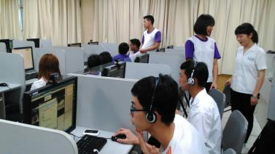 |  |  | 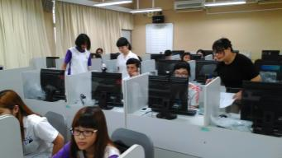
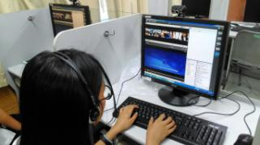 |  |  | 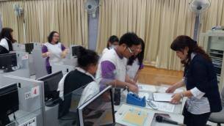
士林高商偏鄉英語課輔方案，提供本校應外科服務學習機會，協助偏鄉學童學習問題，共學共好。士林高商與國際扶輪3480地區聯合，新北市瑞芳區瑞濱國小、瓜山國小合作，自本學期起每週二下午16:20~17:20（為期一學年）。士商學生為大學伴，瑞濱國小、瓜山國小學生為小學伴，以網路遠距教學為模式，一對一定時定點教學，共同學習英文聽說能力。

二、辦理特色課程偏鄉英語課輔
實施日期 | 106年 2 月 17日 | 實施時間 |  | 12 時 10 分～ 13 時 10 分
實施地點 | 行政大樓三樓國際交流中心
實施主題 | 會計教材教案分享暨共同備課
主講人 | 李淑慎老師
活動圖片及文字說明
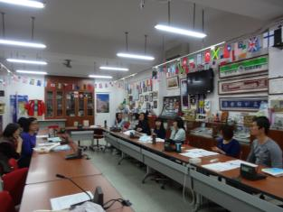 |  |  | 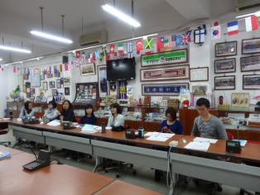
參與研習教師 |  |  | 參與研習教師
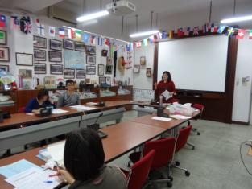 |  |  | 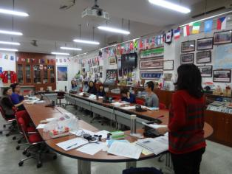
會計教材教案分享 |  |  | 會計教材教案分享暨共同備課
根據今年度統測試題分析及同學們的學習狀況，調整會計教材教案並分享教學經驗，期能更了解學生們在學習過程中可能遇到的相關問題及解決的方案，有助於對課程能做好課前規劃，並發揮課程特色，引起學生學習動機並提昇學習成果。
透過研習活動，發揮本科教師會計專業與創意涵養、提昇會計教學競爭力之前提下，了解會計教學檔案內容的精神和價值。
三、辦理辦理資處科參訪實踐大學
實施日期 | 106年2月17日 | 實施時間 |  | 下午13:30~16:00
實施地點 | 實踐大學管理學院科技與管理學系
實施主題 | 資處科參訪實踐大學
活動圖片
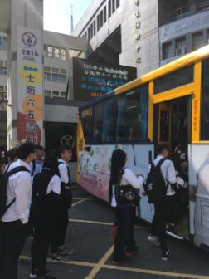 |  |  | 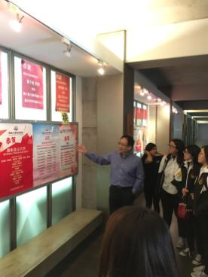
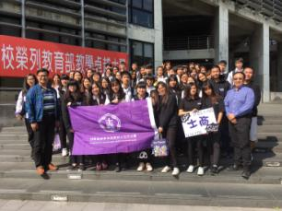 |  |  | 